**Шаблон пользователя. Страница отдельной статьи (поста)**

1. Маршрут для отдельной статьи реализуется в методе show



1. <https://laravel.su/docs/8.x/eloquent#retrieving-single-models>

Воспользуемся документацией для вывода отдельной модели методами findOrFail и firstOrFail

1. Добавим в метод show данный метод

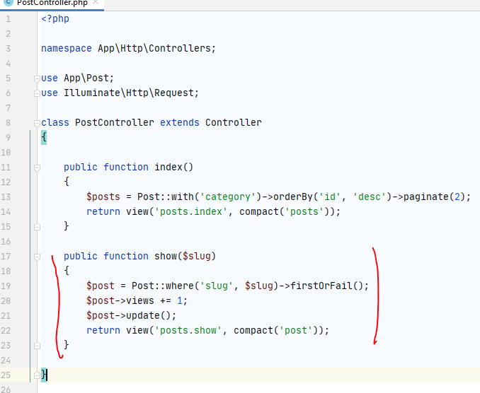

Получаем пост, если он есть, то выводим, если его нет, то выдаём ошибку 404.

С каждым запросом статьи увеличиваем счетчик просмотров и обновляем пост.

1. Изменим представление show.

Это пример отдельной страницы поста

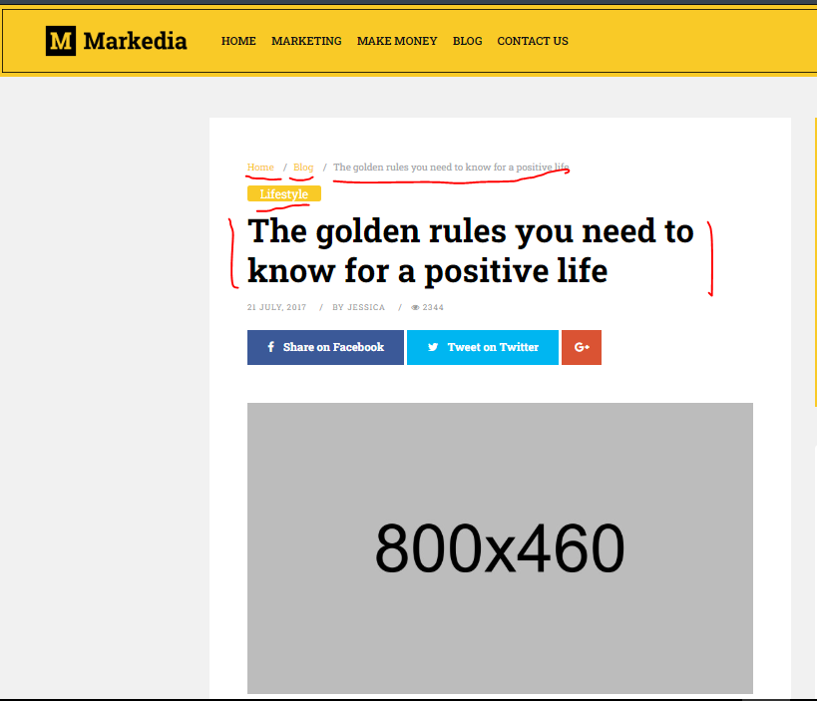

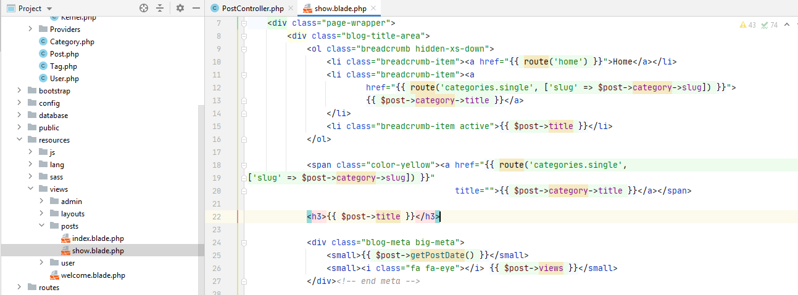

Сделаем ссылку на главную страницу home

Сделаем ссылку на категории

Выведем название поста

Выведем категорию

Выведем дату и количество просмотров

В модели Post можно описать метод для получения даты в определенном формате

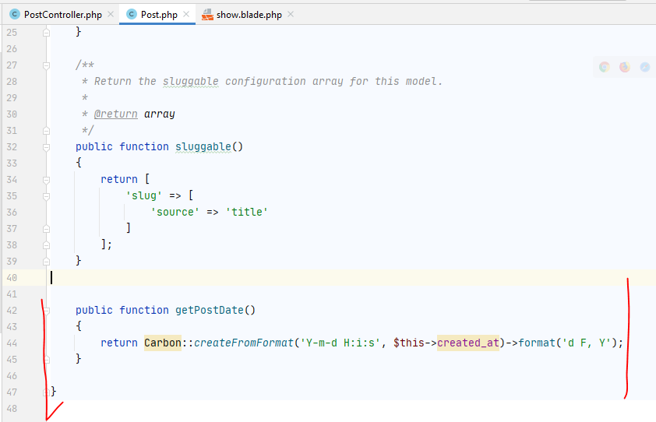

1. Продолжаем изменять представление show

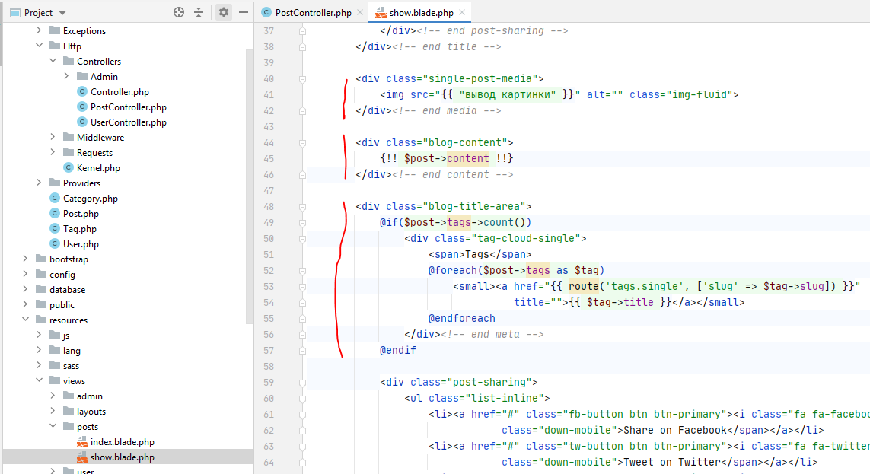

Выведем изображение

Выведем контент

Выведем теги (вывод статей по категориям и вывод статей по тегам будет реализована в дальнейшем)

1. Добавьте маршрут для вывода статей по тегам в файл web.php

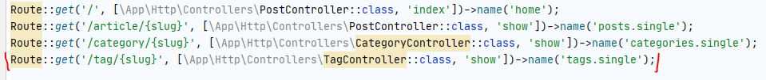

(вывод статей по категориям и вывод статей по тегам будет реализована в дальнейшем)

1. Проверьте работоспособность отображения отдельной статьи.